1. Colors: els que representen a La florida (els que estan en la [pàgina web](https://www.floridauniversitaria.es/))

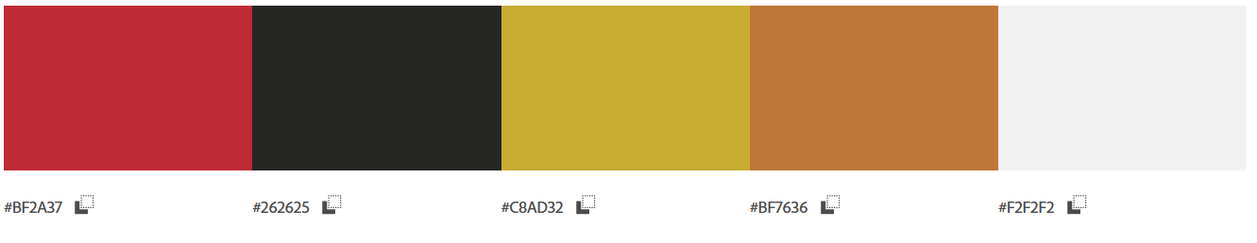

#BF2A37 #262625 #C8AD32 #BF7636 #F2F2F2

1. Requisits: (Preguntar a Vicent quins són els requisits, ja que és un projecte per a ell)
   1. Que puguen afegir noves empreses
   2. Que puguen llistar les empreses amb les que ja hi ha convenis
   3. Llistar els alumnes i poder mirar els detalls
      1. En els detalls que estiga l’empresa, horari, temps duració pràctiques…
      2. poder buscar les empreses per dades (tindre buscador)
   4. Com a rols estaran els tutors de pràctiques(centre i empresa) i professors …
      1. No se si posar als alumnes, si els posem aquests tindran més a la mà la informació sobre les seves pràctiques i no aniran tan perduts com ara, per que poden anar mirant si ja tenen empresa o no o qui és el seu tutor de pràctiques o mirar el seu horari etc. Seria una app d’informació per als alumnes, ja que ells sols podrien mirar info però no tocar res.
   5. alumnes bé
      1. Els alumnes tindrien sols 2 apartats:
         1. Per a vore els detalls de l’empresa i info sobre les pràctiques, tipo tutor, puesto que ocuparan en l’empresa, etc etc
         2. Un calendari per a que s’àpiguen que dia comencen que dia acaben i els dies de festa que tenen
   6. Fàcil navegació obviously.
   7. Que tinga l’opció de la font ser per a dislèxics.
2. No me vaig a marejar va a ser sols en castellà a no ser que me diguen el contrari. Plus no me donarà temps ni de conya.
3. 2 fases
   1. contacte amb les empreses, per a vore l’interés, i demanar dades(document)
      1. tipus de perfil d’alumne que necessiten (modeladors, animació, programadors en php…)

filtrar per perfil, que l’empresa busca i perfil d’alumnes. I traure les relacions.

Que cada profesor tinga accés als alumnes de la seua especialitat, tipo si son de videojocs que sols els apareguen els alumnes i les empreses que busque o tingues perfils de videojocs.